**Tugas 07**

**Praktikum Pengolahan Citra Digital**

|  |  |  |
| --- | --- | --- |
| Nama  NIM  Jurusan  Link GitHub | :  :  :  : | Fajri Awwaluddin  1207070042  Teknik Elektro 2020  <https://github.com/WA2DE/Tugas_07_PCD.git> |

1. Praktikum PCD 7.1 - Contrast Enhancment (1)

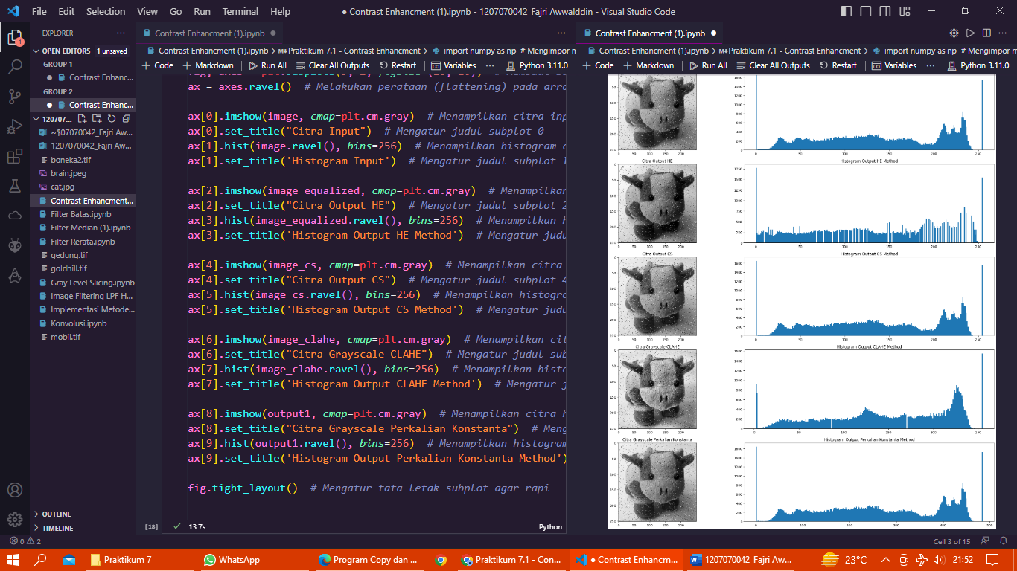

1. Praktikum PCD 7.2 - Gray Level Slicing

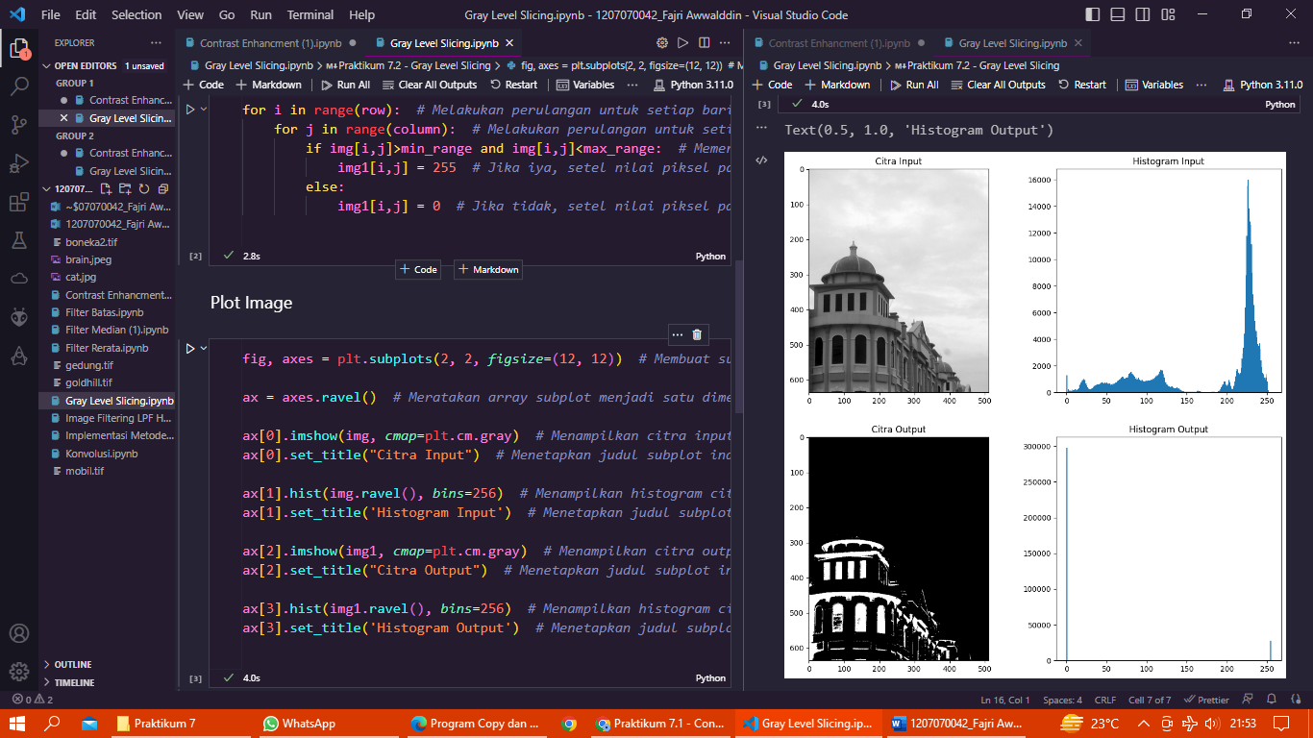

1. Praktikum PCD 7.3 - Filter Rerata

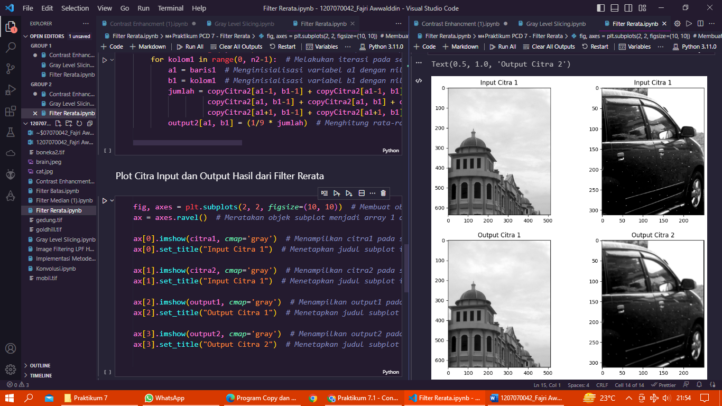

1. Praktikum PCD 7.4 - Filter Median (1)

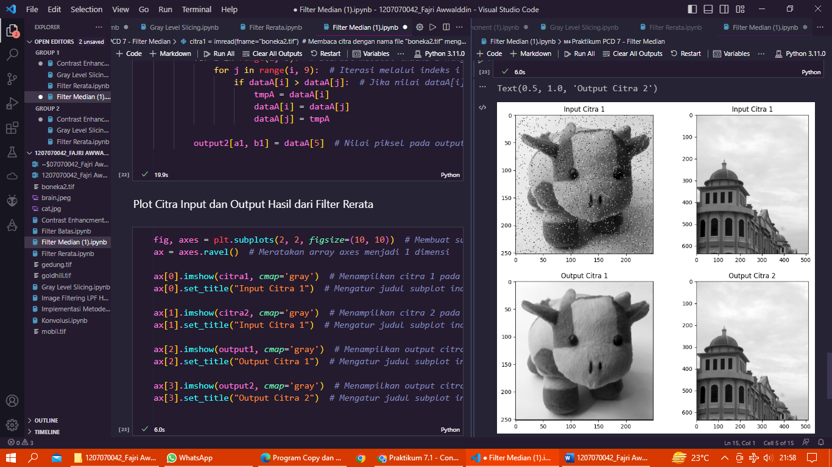

1. Praktikum PCD 7.5 - Filter Batas

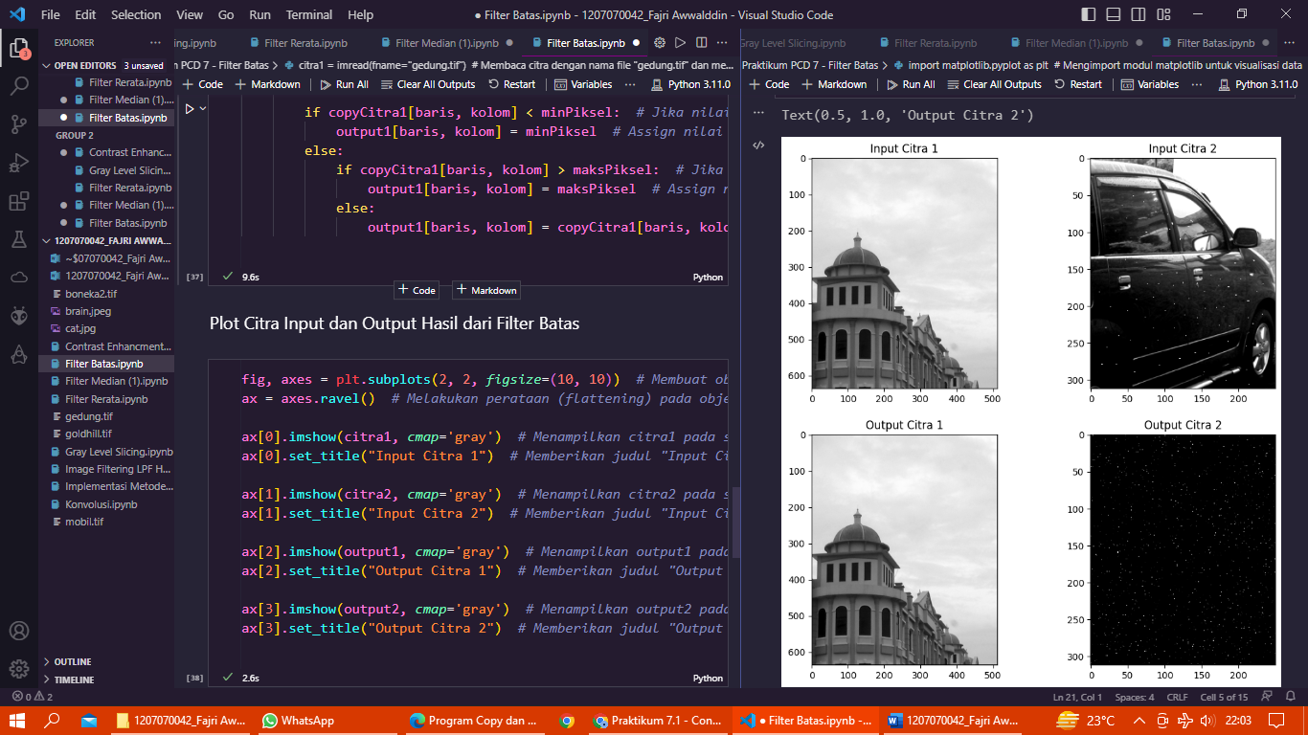

1. Praktikum PCD 7.6 – Konvolusi

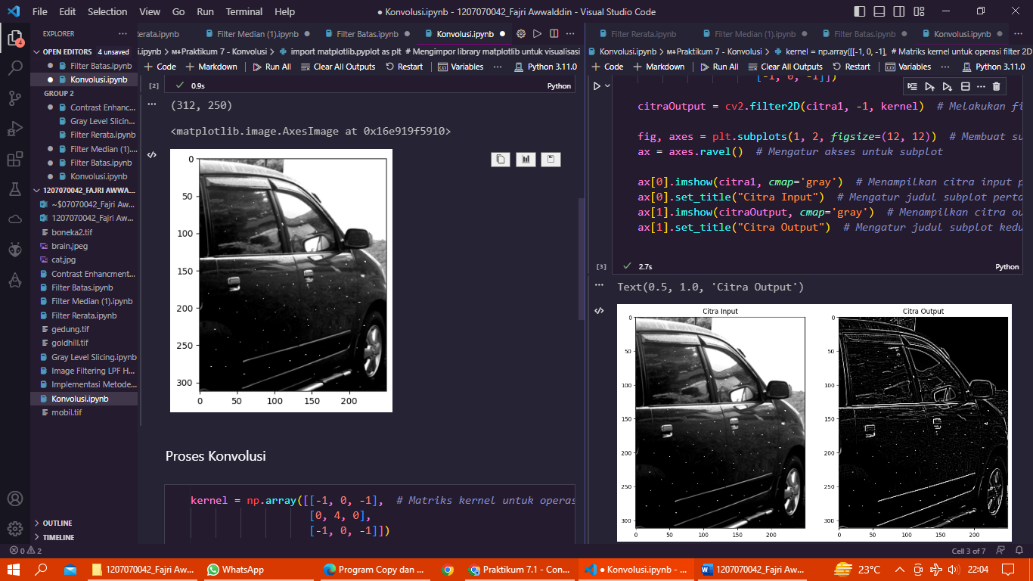

1. Praktikum PCD 7.7 Image Filtering LPF HPF dan Thresholding

* Melakukan Operasi Image Filtering dengan OpenCV

1. **Low-Pass Filtering**

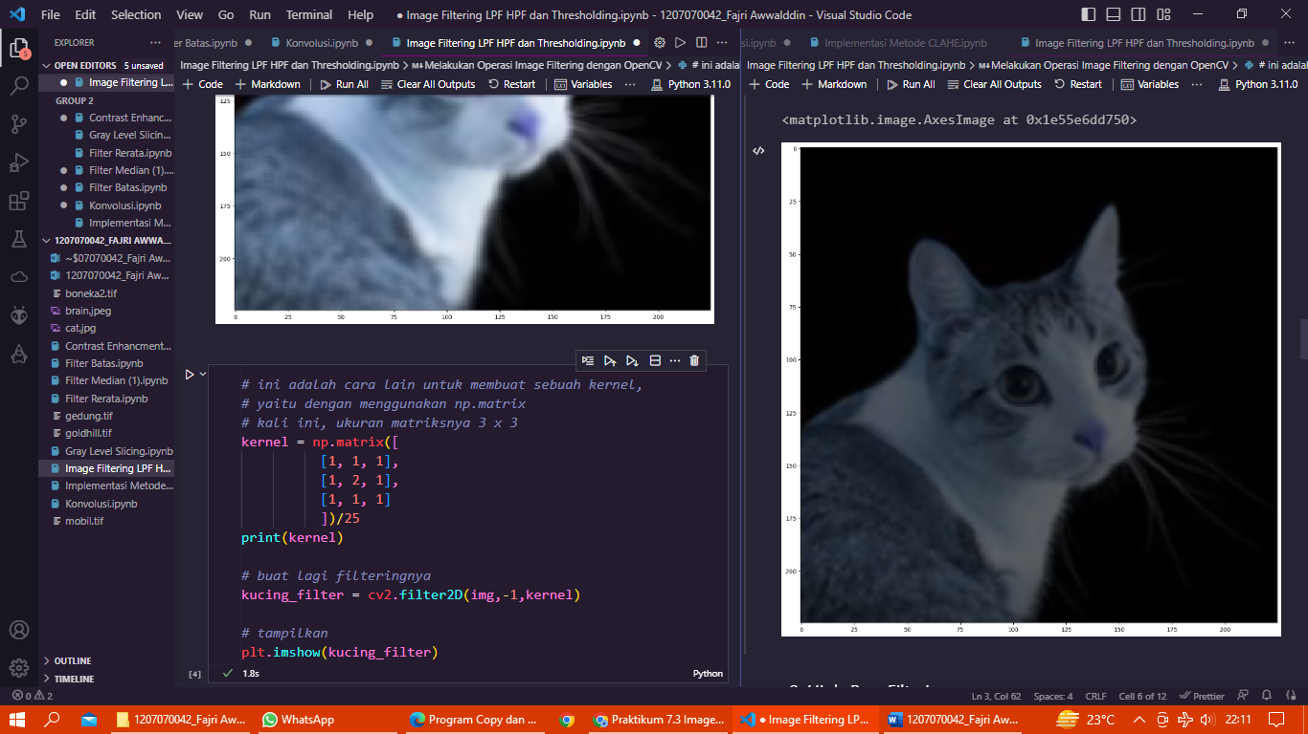

1. High-Pass Filtering

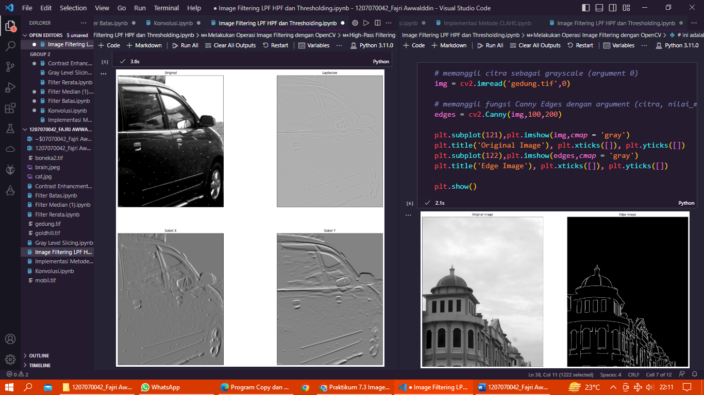

* Menggunakan OpenCV untuk Thresholding

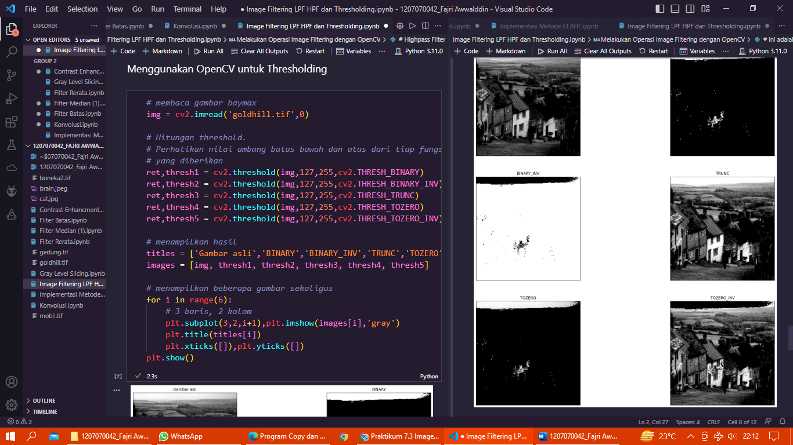

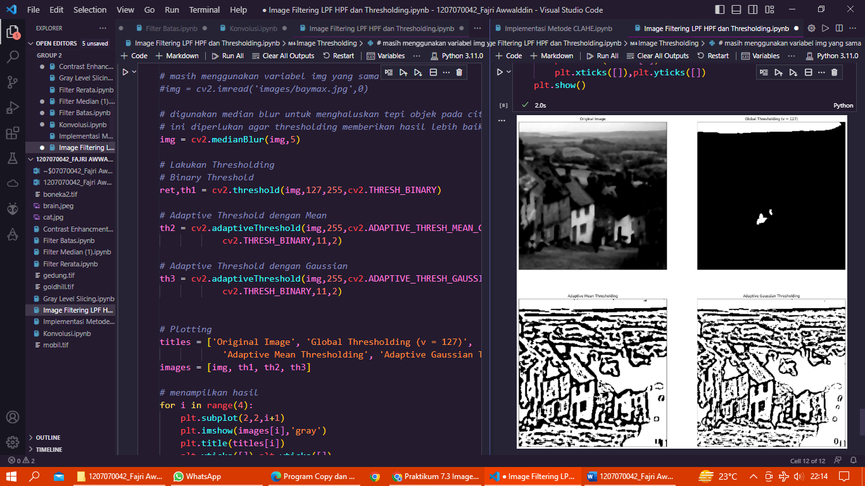

1. Implementasi Metode CLAHE

